Як перейти на електронні трудові книжки

10.06.2021 стартував перехід на електронні трудові книжки. Цього дня набув чинності Закон України «Про внесення змін до деяких законодавчих актів України щодо обліку трудової діяльності працівника в електронній формі» від 05.02.2021 № 1217-ІХ.

Як переходимо на ЕТК
Закон України «Про внесення змін до деяких законодавчих актів України щодо обліку трудової діяльності працівника в електронній формі» від 05.02.2021 № 1217-ІХ (далі — Закон), дав повноцінний старт переходу на електронні трудові книжки. Закон набрав чинності 10.06.2021.
Облік трудової діяльності вестимете не за паперовими трудовими, а за електронними. Електронна трудова — це набір відомостей у реєстрі застрахованих осіб Державного реєстру загальнообов’язкового державного соціального страхування (далі — Реєстр).
Чи відчуєте ви очікуване полегшення? Так, але не на 100%. Трудові книжки відскануєте і видасте працівникам під підпис, але на це законодавці відвели п’ять років. Ба більше, працівник матиме право принести трудову, щоби ви зробили запис про роботу, нагородження чи заохочення. Тож паперова трудова так і залишиться в кадровій практиці, хоча клопоту зі зберіганням та обліком поменшає.
Коли видаватимете трудові працівникам
Лише після того, як передасте скани трудових книжок до ПФУ, і той внесе до Реєстру інформацію зі всіх паперових трудових, зможете видати їх працівникам під підпис (п. 2 Розділу «Прикінцеві та перехідні положення» Закону). На це законодавці відвели п’ять років. Працівники самі зберігатимуть трудові книжки, та за бажанням принесуть їх, щоби ви внесли записи про роботу. Ця інформація буде й в електронній трудовій, але вочевидь законотворці вважають, що люди почуватимуться впевненіше, якщо матимуть підтвердження трудової біографії в паперовій трудовій книжці. Вносити записи зобов’язує нова редакція статті 48 КЗпП.
Унаочнимо:
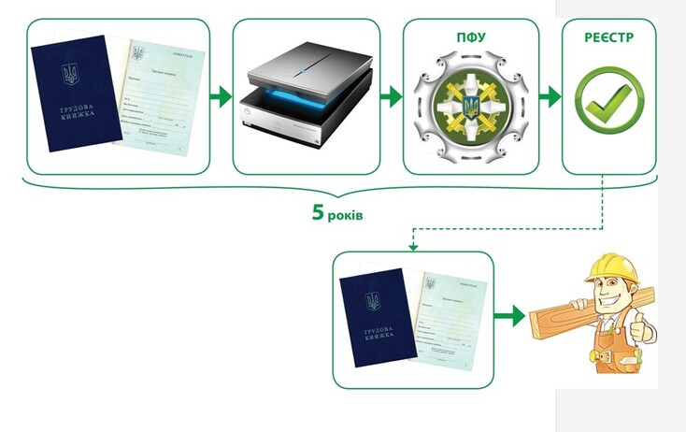
Як працювати з паперовими трудовими
На жаль, на кадрову спільноту чекає непроста ситуація: деякий час трудові книжки тих, хто працює, зберігатимете у відділі кадрів і видаватимете при звільненні, а трудові книжки нових працівників будете бачити тільки при працевлаштуванні, та й то, тільки в разі, якщо працівник волітиме її надати.
Докладно про те, як працювати із паперовими трудовими, читайте за посиланням.
Як звільняти
Працівнику, що звільняється, видавайте копію наказу про звільнення — за будь-якої підстави звільнення. Якщо трудову книжку зберігає працівник, він має право принести її і вимагати, щоби ви внесли запис про звільнення.
Як рахувати страховий стаж
Трудову діяльність працівника обліковуємо в електронній формі в Реєстрі у порядку, що визначає Закон про ЄСВ. Так тепер скеровує стаття 48 КЗпП. Аналогічна норма з’явилася і в Законах України:
- «Про загальнообов'язкове державне пенсійне страхування»;
- «Про загальнообов'язкове державне соціальне страхування»;
- «Про загальнообов'язкове державне соціальне страхування на випадок безробіття».
Норма про облік стажу за Реєстром — це приціл на майбутнє. Реально визначати стаж працівника за Реєстром зможете лише коли ПФУ внесе до нього всю інформацію зі скану трудової. Допоки вся інформація не з’явилася в Реєстрі, рахуйте стаж, як і раніше, — частково за трудовою книжкою, частково за ОК-5, ОК-7 чи Додатком 9.

Як провести аудит паперових трудових
Якщо почнете аудит завчасно та скористаєтеся порадами експертів — упораєтесь швидко і без проблем.
1. Перевірте, чи збігається кількість трудових із кількістю працівників
Насамперед визначте, чи всі трудові книжки є на підприємстві. Для цього зіставте кількість основних працівників і кількість трудових книжок у сейфі або вогнетривкій шафі. Не нехтуйте перевіркою, навіть якщо працюєте на підприємстві давно, і попередній кадровик передав вам усі трудові книжки за актом.
Щоби швидко перевірити, роздрукуйте з кадрової програми список працівників. Не забудьте виключити зі списку зовнішніх сумісників. Їхніх трудових книжок не повинно бути на підприємстві. Відтак дістаньте трудові й викресліть зі списку прізвища тих працівників, чиї трудові книжки є у відділі кадрів.
Ризикнете і не звірите кількість працівників і трудових — матимете ситуацію, коли працівник попросить копію трудової книжки, а ви не знайдете її в сейфі.
Аналогічна ситуація виникне, якщо працівник вирішить забрати трудову з відділу кадрів, коли перейдемо на електронні трудові книжки. У цьому випадку доведеться екстрено оформляти дублікат.
Найбільшій клопіт виникне при звільненні працівника. Якщо не зможете видати трудову книжку в день звільнення — працівник матиме підстави вимагати компенсацію через суд.
Ще один клопіт — на підприємство прийде інспектор праці з інспекційним відвідуванням. Причиною може стати заява незадоволеного працівника. Інспектор праці вкаже на порушення, що спричиняють штрафи:
- на підприємство — 1 МЗП (ст. 265 КЗпП);
- на винну посадову особу — 30—100 нмдг (ст. 41 КпАП).

2. Перевірте, чи немає серед трудових книжок підробок
Скановані копії трудової книжки працівника та документів про стаж мають містити всі сторінки та поля оригіналів, бути придатними для сприйняття їх змісту, зокрема відомостей про серію та номер бланків документів (постанова КМУ «Про запровадження обліку трудової діяльності працівника, фізичної особи — підприємця, фізичної особи, яка забезпечує себе роботою самостійно, в електронній формі» від 27.11.2019 № 1084).
Коли рахуватимете трудові книжки, зважайте, щоби бланки були оригінальними. Зразок бланка трудової книжки затверджено постановою КМУ від 27.04.1993 № 301.
Зверніть увагу на маркери справжнього бланка трудової книжки — колонцифри проставлені на всіх сторінках, а серія і номер — на сторінках 1, 4, 5, 8, 57, 60, 61, 64.

3. Перевірте оформлення титульного аркуша трудової книжки
Спочатку звіряємо інформацію про ПІБ та дату народження з паспортом. Відомості про працівника записують на першій сторінці — титульному аркуші трудової книжки. На підставі паспорта вказують:
- прізвище, ім’я та по батькові — повністю, без скорочення або заміни імені та по батькові ініціалами;
- дату народження.
Так скеровує пункт 2.11 Інструкції про порядок ведення трудових книжок працівників, затвердженої наказом Мінпраці, Мін’юсту, Мінсоцполітики від 29.07.1993 № 58 (далі — Інструкція № 58).
Перевірте, чи відповідає прізвище, ім’я, по батькові та дата народження в паспорті працівника інформації на титульному аркуші трудової книжки.
Додатково перегляньте, чи є на титульному аркуші:
- підпис власника трудової книжки, яким він завірив, що відомості внесли правильно;
- підпис особи, відповідальної за видачу трудових книжок, а також печатка підприємства, на якому вперше заповнили трудову книжку (допускається і печатка відділу кадрів цього підприємства).
Цього вимагає пункт 2.12 Інструкції № 58.
Із 30.10.2014 суб’єкти господарювання не зобов’язані мати печатку. Роботодавець сам визначає, чи використовуватиме він печатку (ст. 58-1 Господарського кодексу України). Однак до Інструкції № 58 змін (у зв’язку зі зміною в ГК) не внесли. Виявили трудову книжку працівника, видану після 30.10.2014, яка не містить печатки на титульному аркуші? Занотуйте. Коли ПФУ затвердить порядок передачі сканкопій до ПФУ, визначите, що далі робити з такою трудовою.
Перевіряємо записи про зміну прізвища, імені та по батькові. У трудових книжках записи про зміну прізвища, імені, по батькові і дати народження виконує власник або уповноважений ним орган за останнім місцем роботи. Підстава — документи, що підтверджують означені зміни:
- паспорт;
- свідоцтво про народження;
- свідоцтво про шлюб;
- рішення суду про розірвання шлюбу;
- постанова державного органу реєстрації актів цивільного стану про розірвання шлюбу;
- свідоцтво про зміну прізвища, імені чи по батькові тощо.
Зміни вносять на першій сторінці (титульному аркуші) трудової книжки:
- однією рискою закреслюють, наприклад, колишнє прізвище і записують нове прізвище;
- на внутрішньому боці обкладинки вказують інформацію про документ-підставу для внесеного запису з його реквізитами;
- запис завіряють підписом керівника підприємства або спеціально уповноваженої ним особи і печаткою підприємства або печаткою відділу кадрів.
Підстава — пункт 2.13 Інструкції № 58.
Перевірте:
- чи не забули внести запис про зміну прізвища, імені та по батькові під час роботи працівника на підприємстві;
- чи збігається кількість змін прізвищ працівника з кількістю внесеної інформації на внутрішньому боці обкладинки; тобто, чи кожну зміну прізвища підтвердили посиланням на документ.

4. Перевірте, чи правильно внесені записи до трудової книжки
Перевірте, чи всі записи про роботу, нагородження та заохочення внесли до трудової книжки, чи відповідають назви посад та професій Класифікатору професій.
Виявили помилки чи неточності — дійте за інструкцією.

СИТУАЦІЯ
Як діяти, якщо відсутня трудова книжка працівника
З’ясуйте, чи не видавали працівнику трудову книжку і не зафіксували цей факт.
Якщо працівник не брав трудової, складіть акт і доповідну записку на ім’я директора. Вкажіть, за яких обставин виявили, що трудової немає.
Письмово повідомте працівника, що втратили його трудову книжку. Оскільки документ втрачено на підприємстві після того, як уклали з працівником трудовий договір, — оформіть дублікат.
Роз’ясніть працівнику, що до дублікату маєте внести інформацію про трудову діяльність, яка передувала роботі на підприємстві та підтверджена документами (п. 5.3 Інструкції про порядок ведення трудових книжок працівників, затвердженої наказом Мінпраці, Мін’юсту, Мінсоцзахисту від 29.07.1993 № 58). Такими документами можуть бути засвідчені в установленому порядку:
- довідки про роботу на інших підприємствах;
- копії наказів (розпоряджень) про прийняття, переведення чи звільнення з попередніх місць роботи;
- дипломи чи свідоцтва;
- довідки про періоди отримання допомоги по безробіттю, трудові договори про роботу у фізосіб тощо.
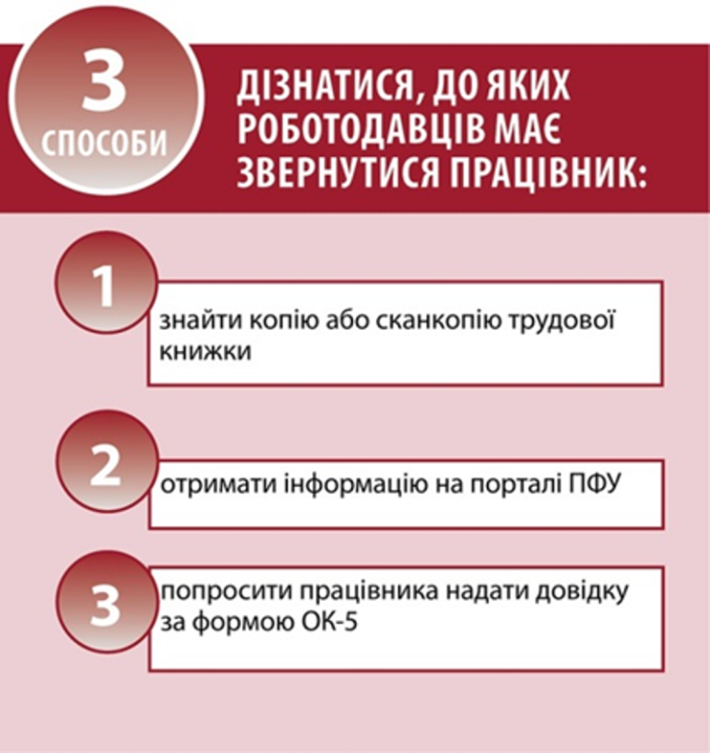
На підприємство з іншого регіону працівник може звернутися письмово. Інформацію про місцезнаходження юрособи або адресу фізособи-підприємця знайдіть у Єдиному державному реєстрі юридичних осіб, фізичних осіб — підприємців та громадських формувань. Якщо в реєстрі є контактний телефон — попереднього роботодавця, зателефонуйте колезі. Запитайте, чи можна надіслати запит електронною поштою та попросіть підготувати довідку, поки поштою надійде заява від працівника. Це пришвидшить оформлення дубліката.
Коли отримаєте всі довідки про роботу, оформіть дублікат.

СИТУАЦІЯ
Що робити, якщо виявили трудову книжку з ознаками підробки
Письмово повідомте працівника, що бланк його трудової має ознаки підробки. Вкажіть, що ПФУ може не прийняти її сканкопію, тому доцільно оформити дублікат трудової книжки. Якщо працівник захоче оформити дублікат, дійте, як у випадку із втраченою трудовою.
Якщо підроблену трудову книжку виписали на вашому підприємстві, штрафних санкцій від Держпраці та адміністративної відповідальності не уникнути.
Якщо неоригінальний документ оформив попередній роботодавець, ви не маєте за це відповідати. Посадові особи підлягають адміністративній відповідальності за правопорушення, пов’язані з недодержанням установлених правил у сфері охорони порядку управління, державного і громадського порядку, природи, здоров’я населення та інших правил, забезпечення виконання яких входить до їх службових обов’язків (ст. 14 КпАП).

СИТУАЦІЯ
Як виправити помилки на титульному аркуші трудової книжки
Якщо під час аудиту виявили помилки на титульному аркуші трудової книжки — виправте порушення. Як діяти — підкаже таблиця.
Вид помилки на титульному аркуші | На якому підприємстві зробили помилку чи не внесли інформацію | Що зробити
Прізвище, ім’я, по батькові чи дату народження записали з помилками | На вашому підприємстві | Бланк трудової книжки вважають зіпсованим (ч. 2 п. 6.1 Інструкції про порядок ведення трудових книжок працівників, затвердженої наказом Мінпраці, Мін’юсту, Мінсоцполітики від 29.07.1993 № 58; далі — Інструкція № 58).  На зіпсований бланк складіть акт на списання за формою, затвердженою наказом Мінстату від 27.10.1995 № 227 (ч. 2 п. 7.2 Інструкції № 58).  Оформіть трудову книжку на іншому бланку.
 | На іншому підприємстві | Повідомте працівнику, що виявили помилку, та поясніть, що він має звернутися до роботодавця, який оформив документ із помилками.
 | На іншому підприємстві, яке ліквідовано | Повідомте працівнику, що виявили помилку, та поясніть, що виправити ситуацію можна через суд (ст. 315 Цивільного процесуального кодексу України)
Не внесли запис про зміну прізвища, імені або по батькові | На вашому підприємстві | Внесіть зміни до титульного аркуша
 | На іншому підприємстві | Не помітили цього, коли приймали працівника на роботу? Наразі ви є останнім роботодавцем та маєте виправити ситуацію
Не збігається кількість записів про зміну прізвища з записами про документи — підтвердження змін | На вашому підприємстві | Попросіть працівника повторно надати документ — підтвердження зміни та внесіть необхідний запис
 | На іншому підприємстві | Повідомте працівнику, що виявили порушення.  Якщо працівник може надати документ, внесіть необхідний запис

СИТУАЦІЯ
Як виправити неточні або неправильні записи про роботу, нагородження та заохочення в трудовій книжці
Як виправити помилку — залежить від того, у якому розділі її припустилися.
Розділ «Відомості про роботу»
У розділі «Відомості про роботу» трудової книжки (вкладиша) заборонено закреслювати раніше внесені неточні або неправильні записи. Підстава — пункт 2.10 Інструкції про порядок ведення трудових книжок працівників, затвердженої наказом Мінпраці, Мін’юсту, Мінсоцзахисту від 29.07.1993 № 58 (далі — Інструкція № 58).
Виявили трудові книжки з виправленнями, наприклад, коректором чи закресленнями — виправте порушення.
Виправляє помилку роботодавець, який її припустився. Роботодавець за новим місцем роботи зобов’язаний надати працівнику необхідну допомогу в цьому (п. 2.6 Інструкції № 58).
Як виправити помилку, регламентує пункт 2.10 Інструкції № 58. Якщо треба внести зміни або визнати недійсним запис, наприклад, про прийняття, переведення, звільнення чи підставу звільнення, зробіть новий запис за таким принципом:
Графа 1 | Номер запису*
Графа 2 | Залишаєте незаповненою
Графа 3 | «Запис за № … недійсний. Прийнятий за такою-то професією (посадою)», «Запис за № … недійсний. Переведений на таку-то посаду», «Запис за № … є недійсним, поновлений на попередній роботі», «Запис за № … є недійсним, звільнений за ... (зазначаєте нове формулювання)»
Графа 4 | Дата і номер наказу (розпорядження) роботодавця, запис з якого неправильно внесений до трудової книжки, або наказу про поновлення на роботі чи зміну формулювання причини звільнення
Інструкція № 58 не вимагає нумерувати запис. Однак варто поставити номер запису. В майбутньому зможете послатися на нього за необхідності.
Бувають випадки, коли потрібно не змінити запис, а просто видалити його. Наприклад, внесли запис не в ту трудову. В цьому разі скасуйте неправильний запис за такою ж схемою, але в графі 3 вкажіть: «Запис за № … внесений помилково». Графу 4 не заповнюйте.
Отже, якщо помилки припустилися на вашому підприємстві, виправте запис за наведеним вище правилом.
Після помилкового запису внесли вже декілька правильних записів? Не скасовуйте їх. Після останнього запису вкажіть наступний номер та виправте або скасуйте лише неправильний запис.
Якщо помилилися на попередньому місці роботи, повідомте працівника про виявлену проблему та запропонуйте звернутися до роботодавця, що припустився помилки, або до його правонаступника та взяти довідку про роботу. Коли передаватимете сканкопію трудової книжки до ПФУ, передайте додатково сканкопію довідки.
Якщо підприємство ліквідоване, працівник може звернутися до місцевого трудового архіву, щоб отримати архівну довідку про роботу.
В розділах про нагородження та заохочення
Не можна закреслювати записи в розділах «Відомості про нагородження» та «Відомості про заохочення» (п. 2.10 Інструкції № 58).
Часта помилка кадровиків — у ці розділи випадково вносять записи про роботу. Коли виявляють помилку, закреслюють назву розділу та від руки зазначать «Відомості про роботу».
Чи варто виправляти таку помилку, залежить від того, хто її зробив. Якщо такий запис внесли на вашому підприємстві, доцільно виправити:
- скасуйте записи про роботу, що внесли до розділу «Відомості про нагородження». У графі 3 вкажіть «Запис за №… внесений помилково»;
- оформіть вкладиш до трудової книжки, в якому продублюйте записи про роботу.
Чому варто виправити? Інспектор праці вкаже на порушення законодавства про працю, а саме Інструкції № 58.
Відповідальність за порушення:
- роботодавцю — фінансова санкція у розмірі мінімальної зарплати (ст. 265 КЗпП);
- посадовій особі, відповідальній за трудові книжки, — адміністративна відповідальність (ст. 41 КпАП).
Якщо ж запис про роботу внесли до розділу «Відомості про нагородження» на попередньому місці роботи, не виправляйте такої помилки. Якщо в ПФУ не приймуть сканкопію трудової книжки — повідомте працівника про проблему і запропонуйте звернутися до роботодавця, який припустився помилки, аби він її виправив.
Відомості про нагородження та заохочення завіряють печаткою (п. 2.4 Інструкції № 58).
Записів у розділах «Відомості про нагородження» та «Відомості про заохочення» не достатньо для призначення пенсії за особливі заслуги перед Україною, у т. ч. трудові (Закон України «Про пенсії за особливі заслуги перед Україною» від 01.06.2000 № 1767-III). Щоб призначили таку пенсію, до ПФУ надають документи, що підтверджують особливі заслуги перед Україною (пп. 13 п. 2.6 Порядку, затвердженого постановою Правління ПФУ від 25.11.2005 № 22-1).
Особи, відзначені почесним званням України, мають надати до ПФУ копію Указу Президента України про присвоєння почесного звання.
Тож якщо попередні роботодавці не завірили печаткою записи про нагородження та заохочення, не варто відправляти працівника до них, щоби виправити порушення.

Публікація Системи «Expertus: Кадри»

